Fecha: ___ / ____ / ____



Por: Carlos Pérez Araujo A01411062

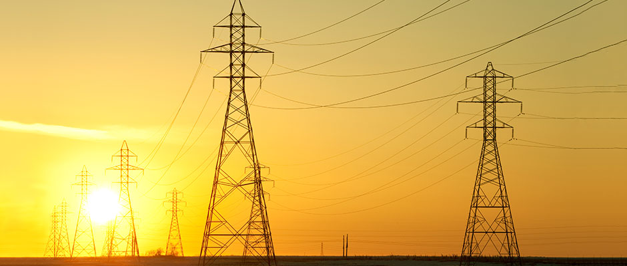 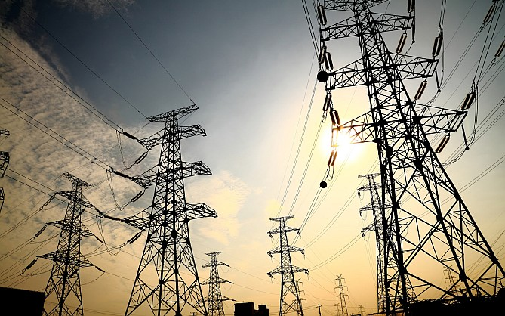

**Líneas de transmisión**

**Objetivos:**

1.-Describir las pérdidas que se producen en los sistemas de transmisión, presentar componentes modelados e indagar las formas de reducir estas pérdidas.

**Equipo y material necesario:**

**Equipos básicos de la mesa de trabajo:**

**Información básica**

.

**Conocimientos Previos**

La red del sistema de energía formada sobre México es por mucho, de las más grandes interconexiones de sistemas dinámicos hasta la fecha. Así como pasa en otros sistemas, no importa que tan cuidadosamente fue diseñado el sistema, las pérdidas siempre están presentes y deben ser modeladas antes de que se intente representar de manera exacta las respuestas del sistema y poder realizar cálculos.

Debido al tamaño de la zona que el sistema de energía alimenta, la mayoría de los componentes del sistema están dedicados a la transmisión de esa energía.

Parámetros del sistema

Cuando la corriente fluye en una línea de transmisión, las características exhibidas se explican en términos de la interacción de los campo magnéticos y eléctricos. Los fenómenos que resultan de las interacciones del campo están representados por los parámetros del circuito. Una línea de transmisión se compone de **cuatro parámetros** que afectan directamente su capacidad para transferir la energía de manera eficiente. Estos elementos se combinan para formar una representación de circuito equivalente de la línea de transmisión que puede ser utilizado para determinar algunas pérdidas por transmisión.

El parámetro asociado con las pérdidas dieléctricas que se producen son derivadas de la conductancia. La conductancia de línea a línea o de línea a tierra cuentan como pérdidas que se producen debido a la corriente de fuga en el aislamiento de los cables y los aislamientos entre líneas aéreas. que se comportan como resistencias al no ser totalmente aisladores.

La conductancia de la línea se ve afectada por muchos factores impredecibles, tales como presión atmosférica, y no se distribuye uniformemente a lo largo de la línea. La influencia de estos factores no permite medidas precisas de valores de conductancia. Afortunadamente, la fuga en las líneas aéreas es insignificante, incluso en detallados análisis transitorios. Este hecho permite que este parámetro pueda ser completamente insignificante.

La principal fuente de pérdidas en un sistema de transmisión está en la **resistencia de los conductores**. Para un sector determinado de una línea, la energía disipada en forma de calor inútil como los actuales intentos de superar la resistencia óhmica de la línea, y es directamente proporcional al cuadrado de la corriente rms que viaja a través de la línea. De ello se desprende directamente que la pérdida debida a la resistencia de la línea se puede reducir sustancialmente aumentando el nivel de voltaje de la transmisión, pero hay un límite en el que el costo de los transformadores y aisladores superarán los ahorros.

La **reactancia capacitiva** de una línea de transmisión se produce debido a la interacción entre los campos eléctricos de conductor a conductor y de conductor con respecto a tierra. La tensión alterna de transmisión en los conductores hace que la carga presente en cualquier punto a lo largo de la línea tienda aumentar y disminuir con los cambios instantáneos de las tensiones entre conductores o la conductores y tierra. Este flujo de carga se conoce como la corriente de carga y está presente incluso cuando la línea de transmisión termina en un circuito abierto.

Las corrientes alternas presentes en un sistema de transmisión son acompañado por la alternancia de los campos magnéticos. La interacción de estos campos magnéticos entre los conductores crea un flujo magnético. Estos campos magnéticos cambiantes inducen tensiones en conductores en paralelo que son iguales a la velocidad de variación de los de flujos de corriente la línea. Esta tensión también es proporcional a la velocidad de variación de la corriente que fluye en la línea. La constante de proporcionalidad es conocida como la **inductancia**.

Debido a la posición relativa de las líneas, el acoplamiento mutuo voltajes causa de ser inducidos. La tensión inducida añadirá vectorialmente con las tensiones de línea y hacen que las fases se desequilibren. Cuando un conjunto de 3 fases es desequilibrado las líneas no se comparten por igual la corriente. Observando solamente las simples pérdidas resistivas en el circuito, y recordando que la potencia la pérdida es directamente proporcional al cuadrado de la magnitud de la corriente que fluye en la que él, es fácil ver que las pérdidas en una línea aumentarán significativamente más que la reducción de las pérdidas en las otras líneas. Se sugiere que una forma sencilla para reducir al mínimo las pérdidas totales es mantener un conjunto equilibrado de tensiones. Una segunda nota es que el **acoplamiento mutuo** también aumenta la reactancia total de la línea. La reactancia de la línea se añade a la pérdida, ya que afecta el factor de potencia en esa línea